RIWAYAT HIDUP
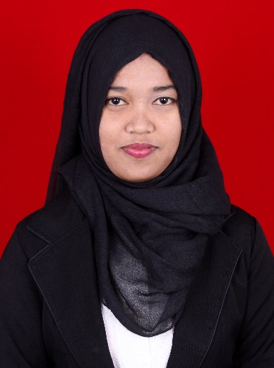
Iramayansari, lahir di Barru desa Palakka dusun Kaerenge pada tanggal 30 Januari 1993. Anak ke tiga dari empat bersaudara, dari pasangan Agussalim dan Mas’ati. Penulis mulai memasuki jenjang pendidikan Sekolah Dasar di SD INP Barru 2 pada tahun1999 dan selesai pada tahun 2005. Pada tahun 2005 melanjutkan pendidikan di SMP Negeri 3 Barru dan selesai pada tahun 2008. Kemudian pada tahun 2008 penulis melanjutkan ke jenjang pendidikan berikutnya yakni Sekolah Menengah Kejuruan (SMK) Negeri 1 Barru tepatnya bidang keahlian Multimedia dan selesai pada tahun 2011. Pada tahun yang sama penulis melanjutkan pendidikan ke perguruan tinggi negeri yakni Universitas Negeri Makassar melalui jalur undangan Bidikmisi tepatnya memilih jurusan Teknologi Pendidikan Fakultas Ilmu Pendidikan. Adapun pengalaman organisasi penulis; Ketua OSIS 2006-2007 SMP Negeri 3 Barru, Sekertaris Bidang DIKLAT HIMATEP FIP UNM 2012-2013, Staf Keuangan BEM UNM 2013-2014.

